Az alábbi feladatban az Oscar-díj történetét, a kategóriákat és a magyar Oscar-díra jelöltekkel ismerkedhetünk meg. A forrás fájl ments oscar_dij.docx néven.
- Keresd meg a forrás fájlban az üres bekezdéseket és töröld ki! Továbbá a teljes szöveg legyen Times New Roman betűstílusú, 12pt és alkalmazzunk a dokumentumban elválasztást. A szöveg legyen sorkizárt.
- A cím legyen félkövér, kiskapitális és 30pt. Legyen középre igazítva, a térköz legyen utána 18pt.
- A címsorok formázását a példa és az alábbiak alapján formázd meg!
  - A címsorok betűmérete 20pt, 3pt ritkítás, illetve dőltek. Betűszíne RGB(120,140.180)
  - A térköz előtte 20pt, utána 8pt. Balra igazítva legyenek, továbbá érjük el, hogy a címsor és az alatta lévő bekezdésesek együtt mozogjanak.
- Az cím és az első címsor közötti bekezdések behúzása legyen elsősoros mértéke 0,75 cm. A bekezdés jobb és bal oldalán legyen 1,5pt szaggatott szegély.
- A magyar Oscar díjasok bekezdés után hozzunk létre felsorolást. A listajel szívecske legyen.
- A speciális díjak után alakíts ki egy 7 soros és 3 oszlopos táblázatot. A cellák magassága egységesen 1 cm legyen. Az első sor tartalma középre legyen igazítva vízszintesen és függőlegesen is. A többi cella tartalma függőlegesen középre és a cella bal oldalához legyen igazítva. A címsor árnyékolása RGB (140,145,150) legyen. a szöveg betűszíne fehér legyen, továbbá 18pt.
- A szobor.jpg képet szúrd be a A szobor című címsor után. Állítsd át az oldalarányok megtartásával a kép magassága legyen 4cm. A kép körbefuttatása legyen négyzetes, a szövegtől való távolsága jobbról legyen 0,5 cm. A kének legyen fekete 3pt kerete.
- A Tudományos és technológiai díjak címsor után tabulátorok segítségével szerkeszd meg a bekezdést. A tabulátor pozíciója 13 cm.
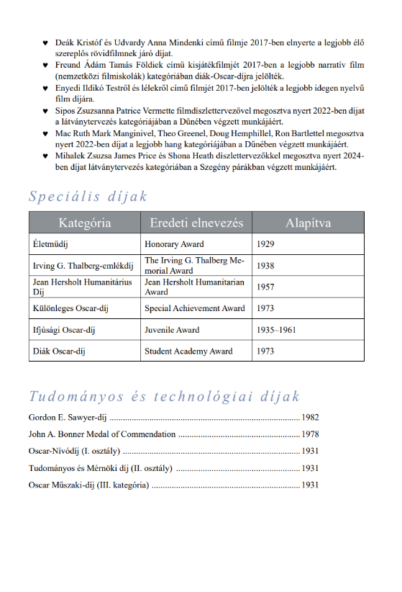
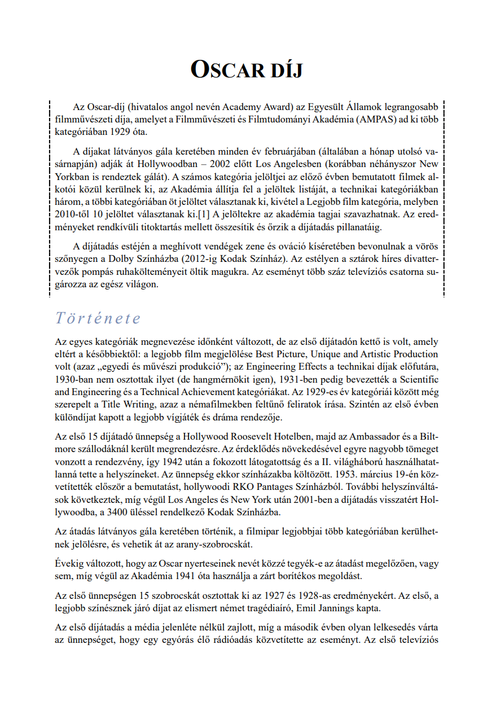
Minta:
